实验8 多媒体工具软件
一、实验目的
1.加深对Windows多媒体功能的理解。
2.熟悉画图程序和媒体播放机的使用方法。
3.利用录音机录制声音，并会进行音量控制。
二、实验环境
1.硬件环境：MPC(附带耳机和麦克风)
备CD、VCD各一张
2.软件环境：Windows XP中文版
三、实验内容
Windows很早就集成了一些多媒体工具，它们作为Windows内置工具以快捷方式放在[附件]菜单中。其中，画图程序具有图像生成和处理功能，在[娱乐]子菜单中放置了音视频播放程序、声音录制和音量控制程序。不同Windows版本的多媒体工具稍有区别，如表E8-1所示。
表E8-1 不同Windows版本的多媒体工具
版本 | Windows 98 | Windows 2000 | Windows XP
多媒体  工具 | 画图  Windows Media Player 6.01  录音机  音量控制  CD播放器 | 画图 5.0  Windows Media Player 7.0  录音机 5.0  音量控制 5.0  CD唱机 5.0 | 画图 5.1  Windows Media Player 8.0  录音机 5.1  音量控制 5.1
下面以Windows XP中文版为例，介绍其多媒体工具软件的基本使用方法。
1.画图程序
画图程序是一种用于绘制和编辑图像的应用程序。利用其提供的各种工具，可以方便地生成一幅幅简单或复杂的彩色图像，并对这些图像进行裁剪、复制、移动、保存和打印等操作。
⑴画图的启动和退出
要启动画图程序，只需在Windows XP的任务栏上单击[开始]按钮，然后在弹出的开始菜单中选择[所有程序/附件/画图]命令即可。启动画图程序后，当图像尺寸较大时，屏幕只能显示一部分，此时可使用水平滚动条或垂直滚动条来查看图像的其它部分。
若要退出画图程序，可选择[文件/退出]菜单命令，或按Alt+F4组合键，或单击[关闭]按钮即可。在退出之前，如果正在处理的图像发生变化，则画图程序会提示存盘。
⑵画图的窗口组成
画图应用程序窗口是由标题栏、菜单栏、工具箱、绘图工作区、滚动条、颜料盒和状态栏等组成，如图E8-1所示。
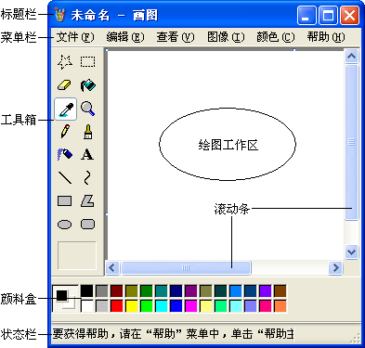
图E8-1 画图应用程序窗口
①标题栏
标题栏是画图应用程序窗口最上面的矩形条，它显示该应用程序名称[画图]以及当前窗口正在编辑的图像文件名。标题栏的左边是控制菜单框，右边三个按钮分别是[最小化]按钮、[最大化/向下还原]按钮和[关闭]按钮。
②菜单栏
菜单栏位于标题栏的下方，它包括文件、编辑、查看、图像、颜色和帮助等六个菜单选项。单击某个菜单选项名称即可打开该菜单，每个菜单里都包含数量不等的命令，单击命令即可执行相应的操作，而单击菜单外的任何地方或者按Esc键将关闭当前打开的菜单。另外，按住Alt功能键的同时，再按菜单选项名称后带下划线的英文字母，也可以打开相应的菜单选项。
③工具箱
工具箱位于画图应用程序窗口左侧，它包含许多绘图工具，用于完成一系列绘画功能，如裁剪、填充、喷涂、放大和输入文字等。工具箱的底部是工具形状框，它提供每种工具的可选类型，如线的宽度、刷子类型等。
④绘图工作区
绘图工作区是用于绘制和编辑图像的地方。如果图像较大，绘图工作区只能显示整幅图像的部分内容，这时可以通过移动滚动条查看图像的其它部分。
⑤滚动条
滚动条分为垂直滚动条和水平滚动条两类，它们用于查看整幅大图像的不同部分。
⑥颜料盒
在绘制图像时，可以从颜料盒上选定前景颜色和背景颜色，使图像具有丰富多彩的效果。颜料盒的左边框显示当前使用的前景颜色和背景颜色，右边框列出了可用的28种颜色，双击它就可以弹出[编辑颜色]对话框，从中可以选择成千上万种颜色。将鼠标指针移到右边框某一颜色上，单击鼠标主键，选定的颜色即作为当前前景颜色。将鼠标指针移到右边框某一颜色上，单击鼠标辅键，选定的颜色即作为当前背景颜色。
⑦状态栏
用于显示各种状态或提示，以及光标的精确坐标。
⑶画图的基本操作
①创建或打开图像文件
如果用户要绘制一个新的图像，可以从[文件]菜单中选择[新建]命令，将清除画图窗口中绘图工作区，使用户可以重新开始绘画。
如果用户要编辑一个已存在的图像文件，则从[文件]菜单中选择[打开]命令，在出现的[打开]对话框中选择要编辑的图像文件。
②确定图像尺寸和颜色
在用户开始绘图之前，先要确定图像的尺寸和颜色，当然在绘图过程中也可以修改图像的尺寸和颜色。
要改变图像的尺寸和颜色，可以从[图像]菜单中选择[属性]命令，此时屏幕上出现[属性]对话框，如图E8-2所示。
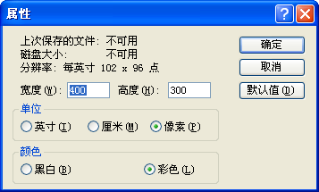
图E8-2 属性对话框
·宽度和高度：图像的宽度和高度值。
·单位：图像宽度和高度的计量单位，可选择英寸、厘米或像素。
·颜色：可以选择黑白或彩色绘图。彩色无疑比黑白更具有吸引力，但如果最后输出结果是由黑白打印机打印，黑白方式能使用户更好地控制图像作品的质量。
·默认值：单击[默认值]按钮，将恢复画图默认的宽度和高度值。
③放大图像编辑
使用放大镜工具，可以在绘图工作区中放大显示图像，以更加精确的视图进行编辑和处理。具体使用方法是：首先从工具箱中单击放大镜工具，然后在工具形状框选择缩放比例，有1x、2x、6x和8x四种。也可以从[查看]菜单中选择[缩放]命令下的各项子命令，进行缩放设置。
④保存图像文件
要保存当前图像，可以从[文件]菜单中选择[保存]或[另存为]命令来保存文件。图像文件可用八种格式保存，即单色位图、16色位图、256色位图、24位位图、JPEG、GIF、TIFF和PNG格式文件。
⑷简单实例
首先创建一个新图像文件，选择[图像/属性]菜单命令，在[属性]对话框中设定其宽度为400像素，高度为300像素，并用彩色显示。其次选择前景颜色和背景颜色，利用鼠标主键单击土黄色作为前景颜色，用鼠标辅键单击白色作为背景颜色。然后选择[图像/清除图像]菜单命令，此时建立一张新的图像画面。
单击矩形工具，在工具形状框中选择[无边框矩形]填充方式，在绘图工作区适当位置按下鼠标主键并拖动画出一个土黄色矩形。将前景颜色改成褐色，选择多边形工具的[无边框多边形]填充方式，在矩形上方画出一个三角形，再在三角形右上方画出一个小四边形作为小烟囱。然后选择青色作为前景颜色，单击椭圆工具，在小烟囱上边绘出两个小椭圆作为烟雾。再选择黄色作为背景颜色，单击圆角矩形工具并选取[实心圆角矩形]填充方式，在土黄色矩形中绘制两个圆角矩形，如图E8-3所示。这样一个小房屋就初具雏形了。

图E8-3 小房屋
2.Windows Media Player
Windows Media Player是Windows XP所附带的多媒体播放程序，它不但能够播放音频和视频，还可以播放混合型多媒体文件。
⑴Windows Media Player的启动和退出
要启动Windows Media Player，只需在Windows XP的任务栏上单击[开始]按钮，然后在弹出的开始菜单中选择[所有程序/附件/娱乐/Windows Media Player]命令即可。
若要退出画图程序，可选择[文件/退出]菜单命令，或按Alt+F4组合键，或单击[关闭]按钮。
⑵Windows Media Player的窗口组成
Windows Media Player窗口是由标题栏、菜单栏、任务栏、播放列表、可视化效果、均衡器和播放控制等组成，如图E8-4所示。
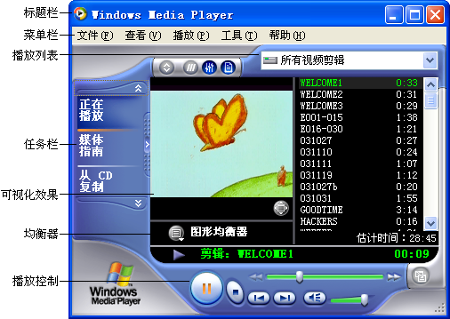
图E8-4 Windows Media Player窗口
①标题栏
标题栏是Windows Media Player应用程序窗口最上面的一个矩形条，它显示该应用程序名称(Windows Media Player)。标题栏的左边是控制菜单框，右边三个按钮分别是[最小化]按钮、[最大化/向下还原]按钮和[关闭]按钮。
②菜单栏
菜单栏位于标题栏的下方，它包括文件、查看、播放、工具和帮助等五个菜单选项。单击某个菜单选项名称即可打开该菜单，每个菜单里都包含数量不等的命令，单击命令即可执行相应的操作，而单击菜单外的任何地方或者按Esc键将关闭当前打开的菜单。另外，按住Alt功能键的同时，再按菜单选项名称后带下划线的英文字母，也可以打开相应的菜单选项。
③任务栏
任务栏包括七个按钮，分别对应其主要功能：
·正在播放：观看正在播放的视频或可视化效果。
·媒体指南：在Internet上查找Windows Media文件。
·从CD复制：播放CD或将特定曲目复制到计算机的媒体库中。
·媒体库：包含计算机上的数字媒体文件以及指向Internet的链接，也可用于创建用户喜爱的音频和视频内容的播放列表。
·收音机调谐器：在Internet上查找并收听广播电台。
·复制到：使用已保存在媒体库中的曲目刻录CD或复制到便携设备。
·外观选择器：可以更改Windows Media Player的外观显示。
④播放列表
播放列表包括四个功能图标和一个用于选择的播放列表，如图E8-5所示。

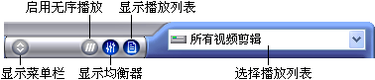
图E8-5 播放列表
·显示菜单栏：用于显示或自动隐藏菜单栏。
·启用无序播放：选择它用于随机播放。
·显示均衡器：正在播放时显示或隐藏均衡器及其设置。
·显示播放列表：正在播放时显示或隐藏播放列表。
·选择播放列表：用户可以在列表框中选择要播放的文件。
⑤可视化效果
可视化效果区域是显示当前播放列表中文件的动态画面。
⑥均衡器
用来调节图形均衡器级别、视频设置、音频效果以及DVD变速播放。
⑦播放控制
播放控制区域是显示在Windows Media Player窗口的底部。使用该区域中的控件可以调节音量，控制基本播放任务。例如对音频和视频文件执行播放、暂停、停止、倒带以及快进等操作。
⑶Windows Media Player的基本操作
①播放CD
如果要播放CD，先将CD唱盘放入光驱，然后启动Windows Media Player，在[播放列表]中选择[未知唱片集]选项，此时在播放列表框内可以看到待选曲目，如图E8-6所示。
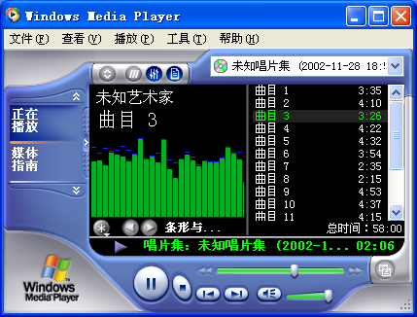
图E8-6 播放CD唱盘
在曲目播放过程中，用户可以通过快捷菜单更换可视化效果，系统提供了唱片集画面、氛围、条形与波浪、组乐、微粒、多视角、激光束和音乐色彩等多种显示效果，让用户在享受音乐之际，还能感受到梦幻般的视觉效果。
如果要将CD的音频文件复制到硬盘上，以便今后可随时播放音频文件，提高播放质量。其具体操作是：将CD盘放入光驱，然后单击[从CD复制]命令，进入CD复制状态。对于要复制的曲目，只要勾选该曲目，然后单击[复制音乐]按钮即可。
如果要播放刚才复制的音频文件，只需在[媒体库]中寻找并选择要播放的音频文件，然后在[播放控制]中单击[播放]按钮。
②播放VCD
使用Windows Media Player不但可以播放CD，而且还可以用来播放VCD。启动Windows Media Player程序，选择要播放的视频文件(DAT)，单击[播放]按钮即可进行播放。
在观看VCD时，可以通过使用快捷菜单或快捷键来改变播放屏幕的大小。如果按Alt+1键，可让播放窗口以原窗口的50%显示；如果按Alt+2键，可让播放窗口以原窗口的100%显示；如果按Alt+3键，可让播放窗口以原窗口的200%显示。
③管理媒体文件
使用Windows Media Player自带的内嵌媒体可对音频、视频文件进行管理，如搜寻、分类媒体资源等。
添加并分类媒体文件：主要是针对本地计算机硬盘中的媒体文件。从[工具]菜单中选择[搜索媒体文件]命令，这时屏幕上出现[搜索媒体文件]对话框。
如果知道媒体文件所在的本地硬盘位置，可在[搜索范围]栏中进行选择。如果知道具体所需媒体文件的名称，还可以进一步单击[浏览]按钮，在[浏览文件夹]窗口中进行选择。媒体库分类后的结果如图E8-7所示。
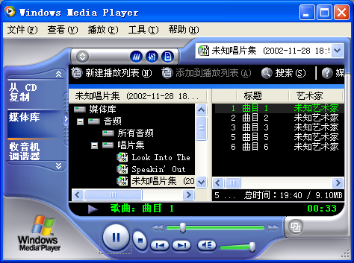
图E8-7 媒体库
编辑分类文件信息：在媒体库中，用户可以编辑列表中的媒体文件信息，如标题、艺术家、唱片集等。如果要编辑的多个媒体文件是由一个人演唱或是出自同一个唱片集，用户可以一次编辑这些信息。其方法是：先选择媒体文件，然后右击列表中要改变的信息项，从弹出的快捷菜单中选择[编辑选定的项目]命令即可。
用户还可以创建个人的播放列表，将自己喜爱的媒体文件放入其中，以便想听时从自己的播放列表中选择。读者可以用自己的学号或姓名创建一个新的播放列表。
④选择个性化外观
为了满足用户对Windows Media Player的视觉效果要求，系统提供了十几种新颖的外观类型供选择。
外观转换的方法是：先在任务栏中单击[外观选择器]按钮，然后选择新外观类型，单击[应用外观]按钮即可完成外观类型转换工作。
⑷收听Internet广播
对于连接上Internet的计算机，在Windows Media Player的任务栏上单击[收音机调谐器]按钮，此时Windows Media Player会自动搜索Internet上的广播电台，并将其链接显示在PRESETS列表框中。单击这些链接中的某一个即可连接代表的广播电台，实现在线收听Internet广播。
3.录音机
录音机是用于数字录音的一个多媒体程序。要使用该程序，计算机必须安装声音卡。如果用户要现场录音，还必须配上一个话筒。要启动录音机，可以从[开始]菜单中选择[所有程序/附件/娱乐/录音机]命令，此时显示的录音机窗口如图E8-8所示。

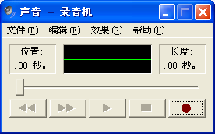
图E8-8 录音机
⑴打开和播放声音文件
在录音机窗口中，从[文件]菜单中选择[打开]命令，此时显示[打开]对话框，从中选择一个需要的声音文件(WAV)。打开声音文件后，单击[播放]按钮便开始放音，单击[停止]按钮则终止放音。
⑵录制声音文件
要录制一个声音文件，先从[文件]菜单中选择[新建]命令。然后单击[录音]按钮，用户可以对着话筒讲话。在录音完毕后，单击[停止]按钮则停止录音。最后从[文件]菜单中选择[保存或另存为]命令则可保存文件。
⑶编辑声音文件
过去声音的编辑与特技处理需要昂贵的设备和专业技术，但现在再也不需要了。在录音机中可以进行声音编辑或处理，如插入声音、混音、改变音量和添加回音等。下面将简要地介绍它们的使用方法。
①插入声音
首先打开被插入的文件，定出初始插入点。然后在[编辑]菜单中选择[插入文件]命令，在弹出的[插入文件]对话框中指定要插入的文件，此文件将插入到当前声音文件的指定位置。
②文件混音
混音就是把许多声音叠加在一起，让它们同时播放。比如，用户可以把一段语音和背景音乐混在一起，使声音文件更富有魅力。混音的操作与插入声音的操作基本相同，只是这里使用[编辑]菜单中的[与文件混合]命令。
③改变音量
从[效果]菜单中选择[加大音量或降低音量]命令，用于改变声音的音量大小。每次使音量提高或降低原来的四分之一。
④添加回音
从[效果]菜单中选择[添加回音]命令，可以为声音添加回响效果。如果觉得效果不够，可以多次使用[添加回音]命令。
读者可以先录制一段自己的声音，再加回音效果，试着听一听。
4.音量控制
音量控制是用于控制多种声音音量。它作为一个主控制器，可以调整立体声平衡以及与系统相连的输入、输出设备的音量。在[开始]菜单中选择[所有程序/附件/娱乐/音量控制]命令，此时会出现音量控制窗口，如图E8-9所示。
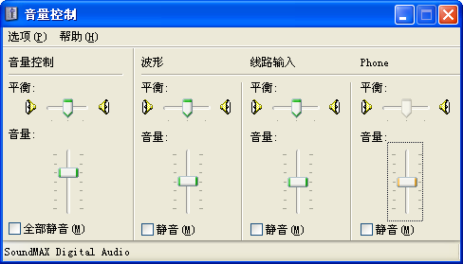
图E8-9 [音量控制]窗口
音量控制程序的使用非常简单，通过拖动滑杆可以调节各种声音的左右声道的平衡和音量大小。选定某种声音的[静音]复选框，可关闭该声音。选定[全部静音]复选框，可以关闭所有声音。
四、练习题
1.在画图程序中，如何按一定角度旋转图像？
2.如何避免向Windows Media Player的媒体库添加小文件？
3.如果对录音机录制的声音质量不满意或者录制的声音文件占用太多的磁盘空间，应如何进行调整？

